
ESTADO DE RONDONIA PREFEITURA DO MUNICÍPIO DE MONTE NEGRO GABINETE DO PREFEITO
LEI MUNICIPAL N° 0520/GAB/2013 DE 08 DE OUTUBRO DE 2013
"DISPÕE SOBRE OS PROCEDIMENTOS DE LICENCIAMENTO, CERTIDÃO E AUTORIZAÇÃO AMBIENTAL A SEREM CONCEDIDOS PELA SECRETARIA MUNICIP AL DE MEIO AMBIENTE DE MONTE NEGRO - SEMA E DÁ OUTRAS PROVIDÊNCIAS".
JAIR MIOTTO JUNIOR, Prefeito do Município de Monte Negro - RO, no uso de suas atribuições que lhe são conferidas por Lei,
F AZ SABER, que a Câmara Municipal de Monte Negro aprovou, e ele sanciona a seguinte:
LEI
Artigo 10 _ Para fins previstos nesta lei, e no Código de Meio Ambiente, entende-se
por:
I - Licença Ambiental: instrumento de política municipal de meio ambiente, decorrente do exercício do poder de polícia ambiental cuja natureza jurídica e de
autorização.
II - Fonte de Poluição e Fonte Poluidora: toda e qualquer atividade, instalação processo operação ou dispositivo, móvel ou não que independente de seu campo de ampliação induzam, produzam e gerem ou possam produzir e gerar a poluição do meio
ambiente.
III - Licença Prévia (LP): licença expedida pelo poder público, no exercício de sua competência de controle, na fase preliminar do planejamento da atividade, contendo requisitos básicos a serem atendidos na fase de localização e operação, observados os planos municipais estaduais ou federais de uso do solo.
IV - Licença de Instalação (LI): licença expedida pelo poder público, no exercício de sua competência de controle, autorizando, após as verificações necessárias, o início da implantação, de acordo com as especificações constantes no projeto executivo aprovado;
V - Licença de Operação (LO): licença expedida pelo poder público, no exercício de sua competência de controle autorizado, após as verificações necessárias, o início da atividade licenciada e o funcionamento de seus equipamentos de controle de acordo com previstos nas Licenças Prévias e de instalação.
,


ESTADO DE RONDONIA PREFEITURA DO MUNICÍPIO DE MONTE NEGRO GABINETE DO PREFEITO
VI- Licença Única (LU): licença expedida pelo poder público, no exercício de sua competência de controle autorizado, após as verificações necessárias, após o início da atividade cujo porte seja até pequeno, e o potencial poluidor nunca superior a baixo; ou empreendimentos novos cujo porte seja até pequeno, e o potencial poluidor nunca superior a
baixo.
VII - Certidão de Viabilidade: certidão expedida pelo poder público, no exercício de sua competência de controle, após as verificações necessárias, a execução de empreendimentos que causem impactos ambientais na execução da obra e nas atividades, não conferindo á pessoa jurídica credenciamento para elaboração e/ou execução aos estudos, projetos, serviços e outras atividades, visto que esta se destina tão somente para dar andamento ao processo de licenciamento junto ao órgão ambiental requerente.
VIII - Autorização: autorização expedida pelo poder público, no exercício de sua competência de controle, após as verificações necessárias, a execução de empreendimentos que causem impactos ambientais na execução da obra e nas atividades, seguindo as legislações Estadual e Federal, com prazos pré-determinados.
IX - Declarações: declaração expedida pelo poder público, no exercício de sua competência de controle, após as verificações necessárias, que justifique a expedição do
documento.
X - Cadastro Ambiental Rural - CAR: O Cadastro Ambiental Rural é um registro eletrônico, obrigatório para todos os imóveis rurais, que tem por finalidade integrar as informações ambientais referentes à situação das Áreas de Preservação Permanente - APP, das áreas de Reserva Legal, das florestas e dos remanescentes de vegetação nativa, das Áreas de Uso Restrito e das áreas consolidadas das propriedades e posses rurais do Município de Monte Negro-RO. Criado pela Lei 12.651/2012 no âmbito do Sistema Nacional de Informação sobre Meio Ambiente - SINIMA, o CAR se constitui em base de dados estratégica para o controle, monitoramento e combate ao desmatamento das florestas e demais formas de vegetação nativa do Brasil, bem como para planejamento ambiental e
econômico dos imóveis rurais.
Parágrafo Único - Ficam criadas as taxas de Licença Prévia (LP), Licença de Instalação (LI), Licença Operação (LO), Licença Única (LU), Autorizações, Declarações, Certidão de Viabilidade e Cadastro Ambiental Rural - CAR em razão ao serviço despedido para licenciamento ambiental dos empreendimentos e atividades desta Lei.
Artigo 2° - Fica sujeito ao licenciamento ambiental a ser concedido pela Secretaria Municipal de Meio Ambiente - SEMA, os empreendimentos definidos no Anexo I desta Lei e também todos aqueles que forem delegados através de termo de cooperação devidamente
publicados.


ESTADO DE RONDONIA PREFEITURA DO MUNICÍPIO DE MONTE NEGRO GABINETE DO PREFEITO
Artigo 3° - A. relação do potencial poluidor/degradador das atividades a serem licenciadas pela Secretaria Municipal de Meio Ambiente - SEMA estão dispostas no Anexo II desta Lei.
Artigo 4° - Para algumas atividades, devido a sua especificidade e potencial poluidor/degradador, segundo relação constante no Anexo III desta Lei, serão emitidas apenas uma Autorização Ambiental Simplificada e efetuado o cadastro ambiental do empreendimento.
Artigo 5° - O requerimento de solicitação de Licenciamento Ambiental, Autorização Ambiental Simplificada e Certidão de Viabilidade Ambiental deverão ser formulados através de Requerimento Padrão cujo modelo é o estabelecido no Anexo IV desta Lei, devendo o mesmo ser assinado pelo representante legal do empreendimento ou atividade mediante apresentação de instrumento de procuração com poderes específicos e com a firma do outorgante reconhecida.
Parágrafo Único - O requerente deverá apresentar juntamente com o requerimento, a documentação específica estabelecida para cada empreendimento ou atividade pela Secretaria Municipal de Meio Ambiente - SEMA.
Artigo 6° - Os valores das taxas de licenciamento, autorização, certidões e documentos específicos são estabelecidos de acordo com o tamanho da atividade ou empreendimento a serem exercidas no município, considerando-se seu potencial poluidor/degradador que a atividade possa causar, e seus valores são os estabelecidos no Anexo V, desta Lei.
Parágrafo Único - Esta Lei tem aplicação imediata, devendo toda e qualquer legislação municipal estar em consonância a esta norma.
Artigo 7° - Os anexos que tratam os artigos 2°, 3°, 4°, 5° e 12 desta Lei, poderão ser alterados a qualquer momento e conforme critérios estabelecidos, através de Decreto do Executivo Municipal.
Artigo 8° - Os prazos para a concessão das licenças ficarão entre 06 (seis) meses e 02 (dois) anos, de acordo com o porte e o potencial poluidor da atividade fixada por órgão ambiental competente após deliberação do Conselho Municipal de Meio Ambiente, conforme quadro abaixo:
Licença Prévia |  | Licença de Instalação |  | Licença de Operação |  |  | Autorização | Certidão
Mínimo I Máximo |  | Mínimo I | Máximo | Mínimo | I | Máximo | Simplificada | Viabilidade
06 meses I | 01 ano | 06 meses I | 01 ano | 01 ano | I | 02 ano | 01 ano | 1 ano
§ 1° - Os prazos para a concessão da licença única (LU) será de até 01 (um) ano, renovável por uma única vez;


ESTADO DE RONDONIA PREFEITURA DO MUNICÍPIO DE MONTE NEGRO GABINETE DO PREFEITO
§ 2° - A partir da renovação da licença única (LU), esta deverá ser convertida em licença de operação (LO).
§ 3° - A emissão de segunda via de licença expedida terá o valor correspondente a 20 % do menor valor fixado para cobrança de taxa de licenciamento.
Artigo 9° - As questões não contempladas na presente Lei serão decididas dotando-se as legislações Estaduais e Federais vigentes e pertinentes.
Artigo 10 - As obras públicas municipais a serem licenciadas pelo Município terão suas taxas reduzidas em até 65% e os 35% recolhidos será integralmente transferido ao Fundo Municipal de Meio Ambiente.
Artigo 11 - As taxas, certidões e documentos específicos e autorizações ambientais poderão em casos de calamidade serem reduzidas em até 65% mediante deferimento do Órgão Ambiental Local, podendo ser solicitada sua aprovação pelo Conselho Municipal de Meio Ambiente a critério do gestor da pasta.
Artigo 12 - Os empreendimentos ou atividades que se enquadrem no Porte A e B do Anexo VI desta Lei, necessitam apresentar o Relatório de Controle Ambiental - RCA e os empreendimentos ou atividades que se enquadrem no Porte C, D e E do Anexo VII necessitam de apresentar o Plano de Controle Ambiental - PCA.
§ 1 ° A apresentação do Relatório de Controle Ambiental - RCA e do Plano de Controle Ambiental - PCA nos casos exigidos, terá como parâmetro mínimo os Termos de Referencia estabelecidos nos ANEXO VI e VII respectivamente desta Lei.
§ 2° - A Secretaria Municipal de Meio Ambiente - SEMA poderá solicitar complementação das informações contidas no estudo apresentado, considerando as características e impactos específicos de cada empreendimento ou atividade.
§ 3° - O não atendimento da solicitação de complementação, sem apresentação de justificativa acatada pela Secretaria Municipal de Meio Ambiente - SEMA implicará no indeferimento do pedido de Licença, Autorização ou Certidão requerida e no posterior arquivamento do processo administrativo sem qualquer restituição das taxas ou outras despesas.
Artigo 13 - Fica autorizado o Executivo Municipal expedir decretos de regulamentações sempre que entender necessário para aplicação desta Lei.
Artigo 14 - Esta Lei entra em vigor na data de sua publicação, revogando-se disposições em contrário.
, \-
JAIR MIOTTO JUNlÓR
Prefeito do Município de Monte Negro - RO


ESTADO DE RONDONIA PREFEITURA DO MUNICIPIO DE MONTE NEGRO GABINETE DO PREFEITO
ANEXO I
LEI MUNICIPAL N° 0520/GAB/2013
RELAÇÃO DAS ATIVIDADES QUE NECESSITAM DE LICENCIAMENTO AMBIENTAL
ATIVIDADE E/OU EMPRENDIMENTOS SUJEITOS AO LICENCIAMENTO AMBIENTAL
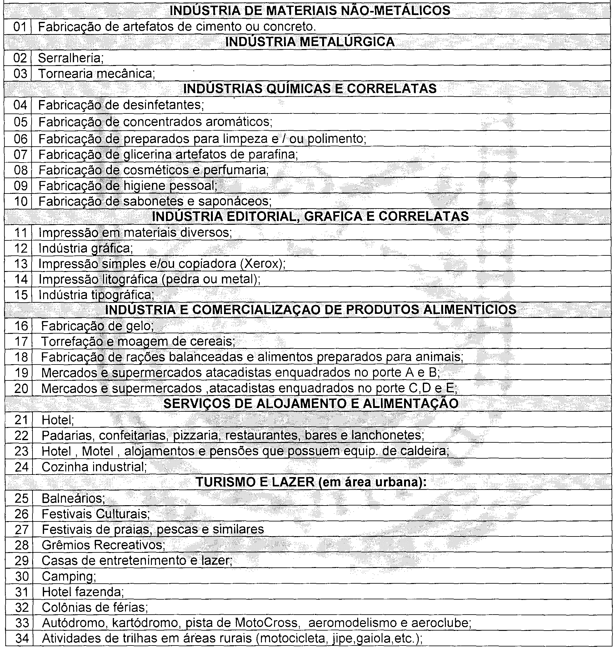


ESTADO DE RONDONIA PREFEITURA DO MUNICIPIO DE MONTE NEGRO GABINETE DO PREFEITO
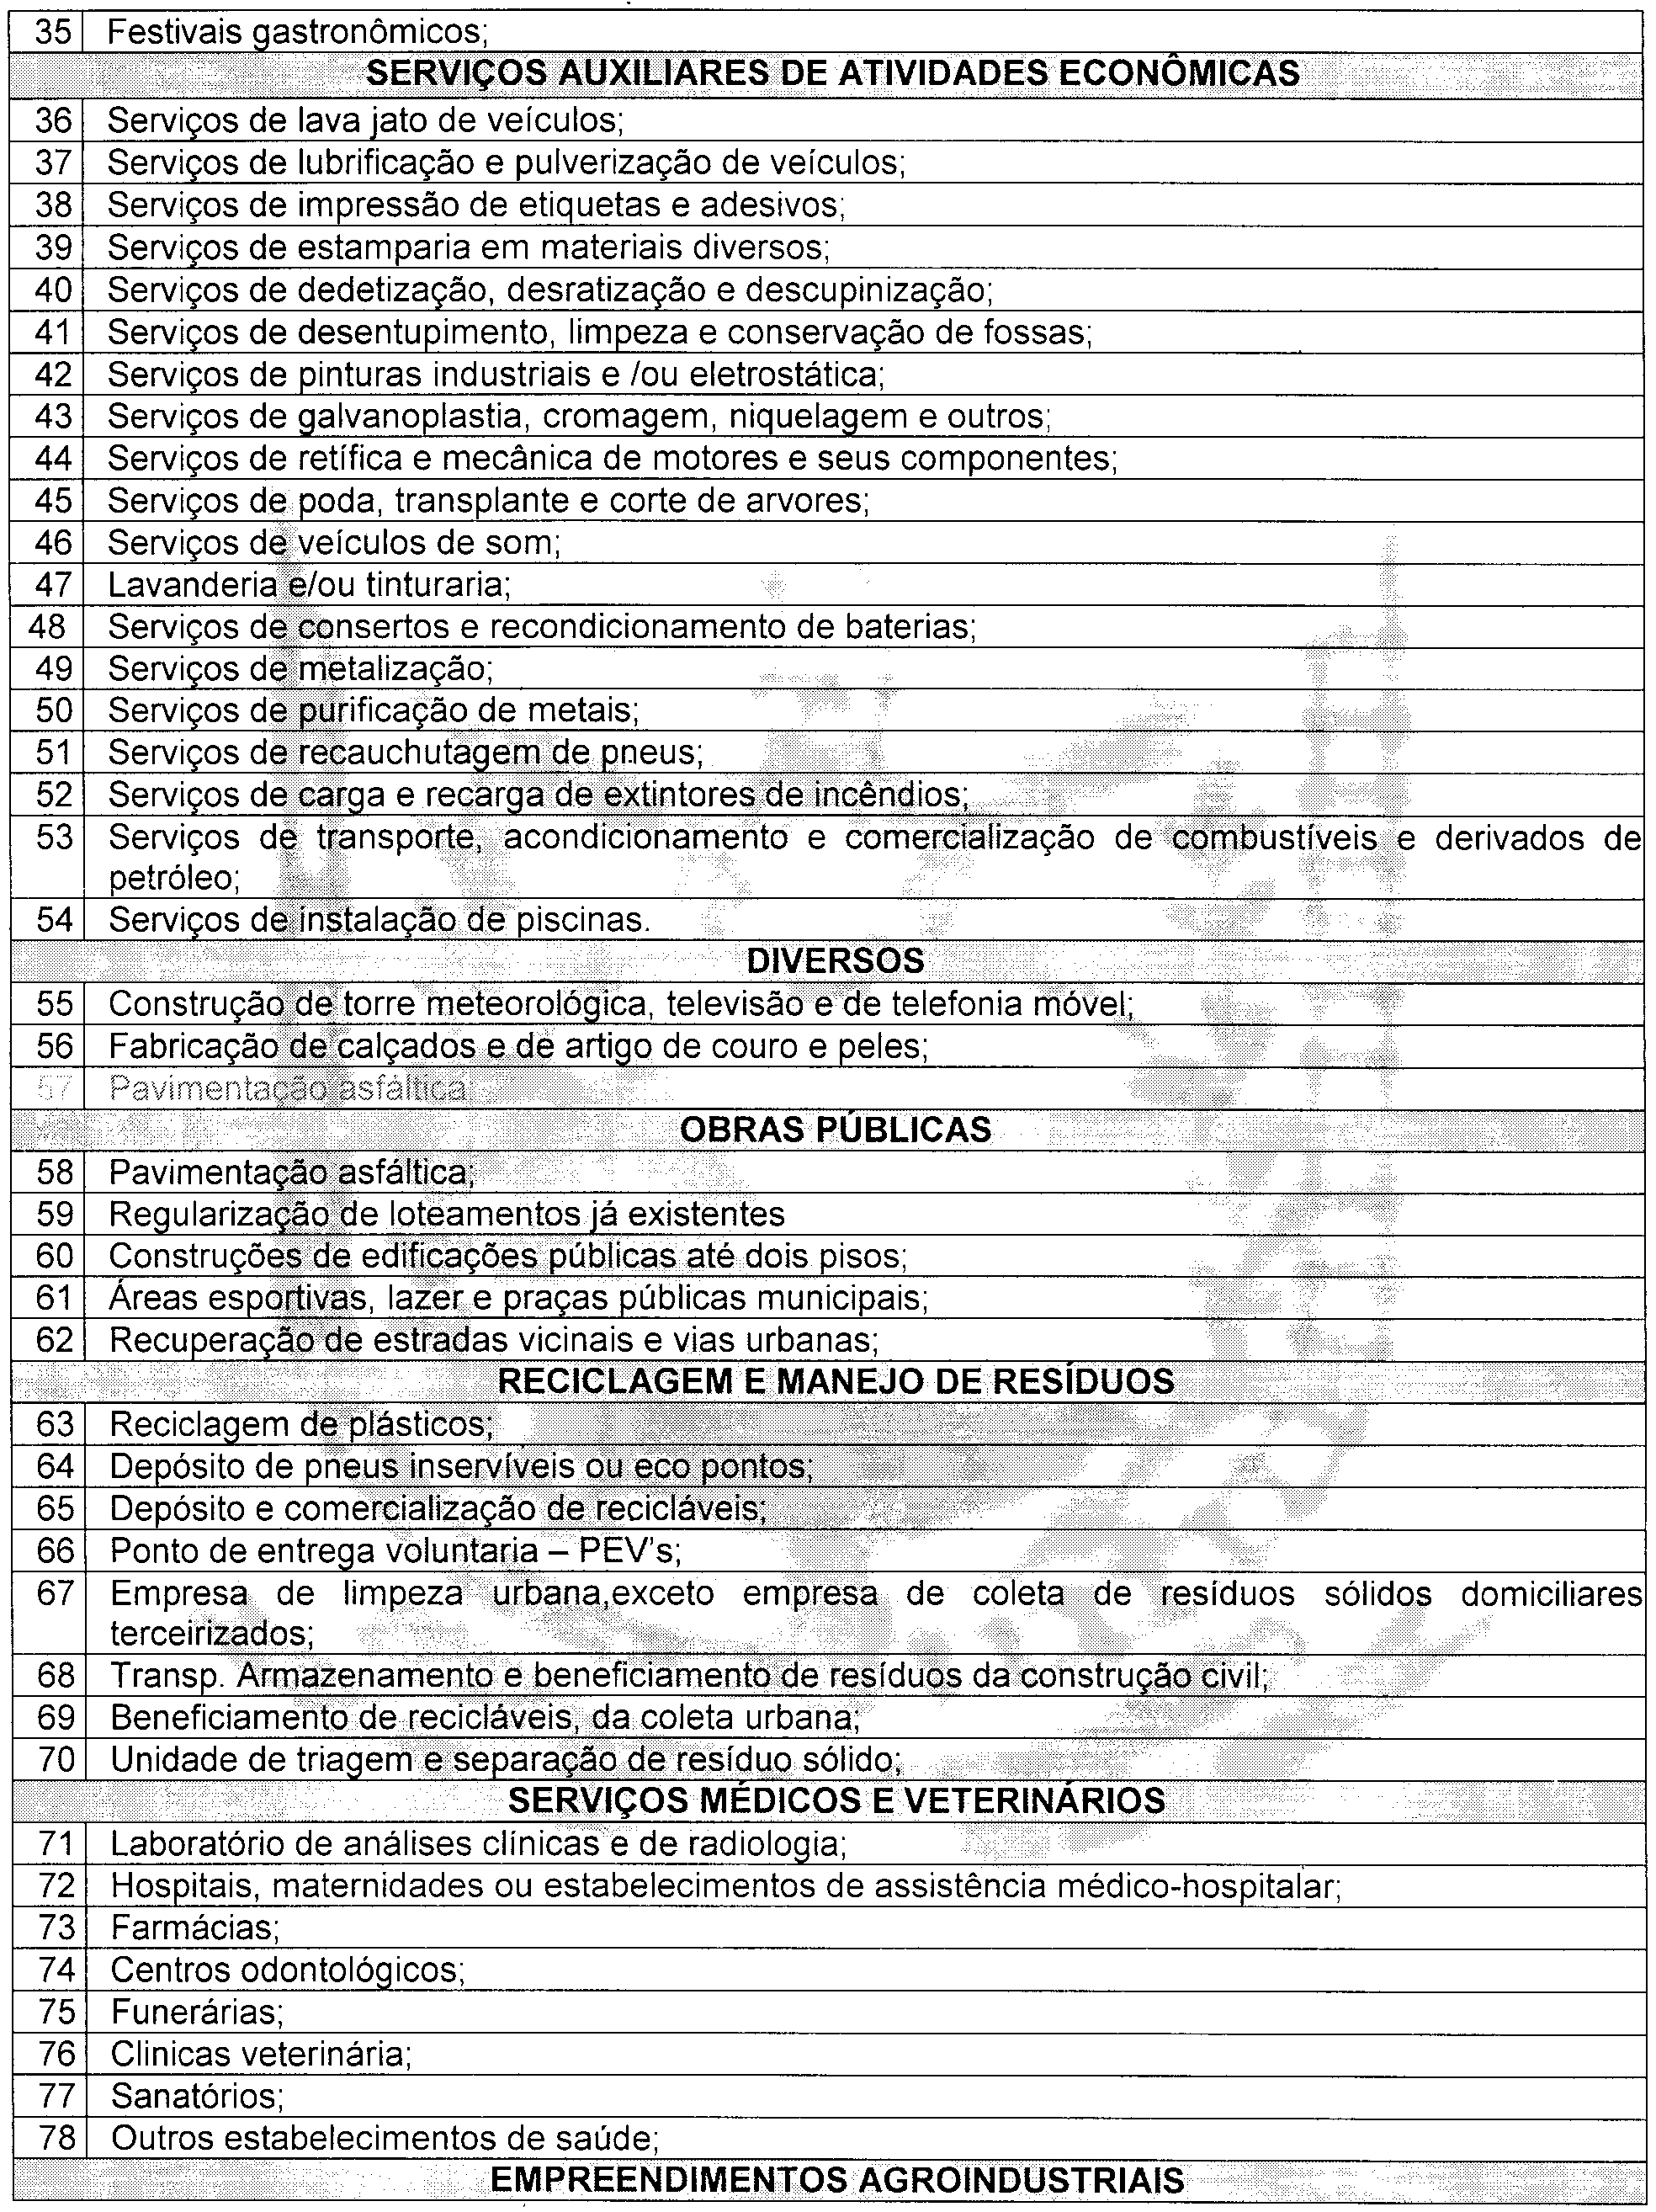


ESTADO DE RONDONIA PREFEITURA DO MUNICIPIO DE MONTE NEGRO GABINETE DO PREFEITO
79 | Atividade de piscicultura, ate 5 hectares de lamina d'água ou 200m³ de tanque rede.
80 | Pequenos empreendimentos agroindustriais de interesse e impactos locais diretos, que possuem
 | a declaração de Aptidão ao Pronaf (DAP) ou outra declaração de identificação do agricultor
 | familiar.
Parágrafo único: Também estão sujeitas a licenciamento e/ou autorização ambiental todas as atividades atribuídas através de termo de cooperação técnica e determinadas através de leis estaduais, leis federais e resoluções de órgãos pertencentes ao SISNAMA.


ESTADO DE RONDONIA PREFEITURA DO MUNICIPIO DE MONTE NEGRO GABINETE DO PREFEITO
ANEXO 11
LEI MUNICIPAL N° 0520/GAB/2013
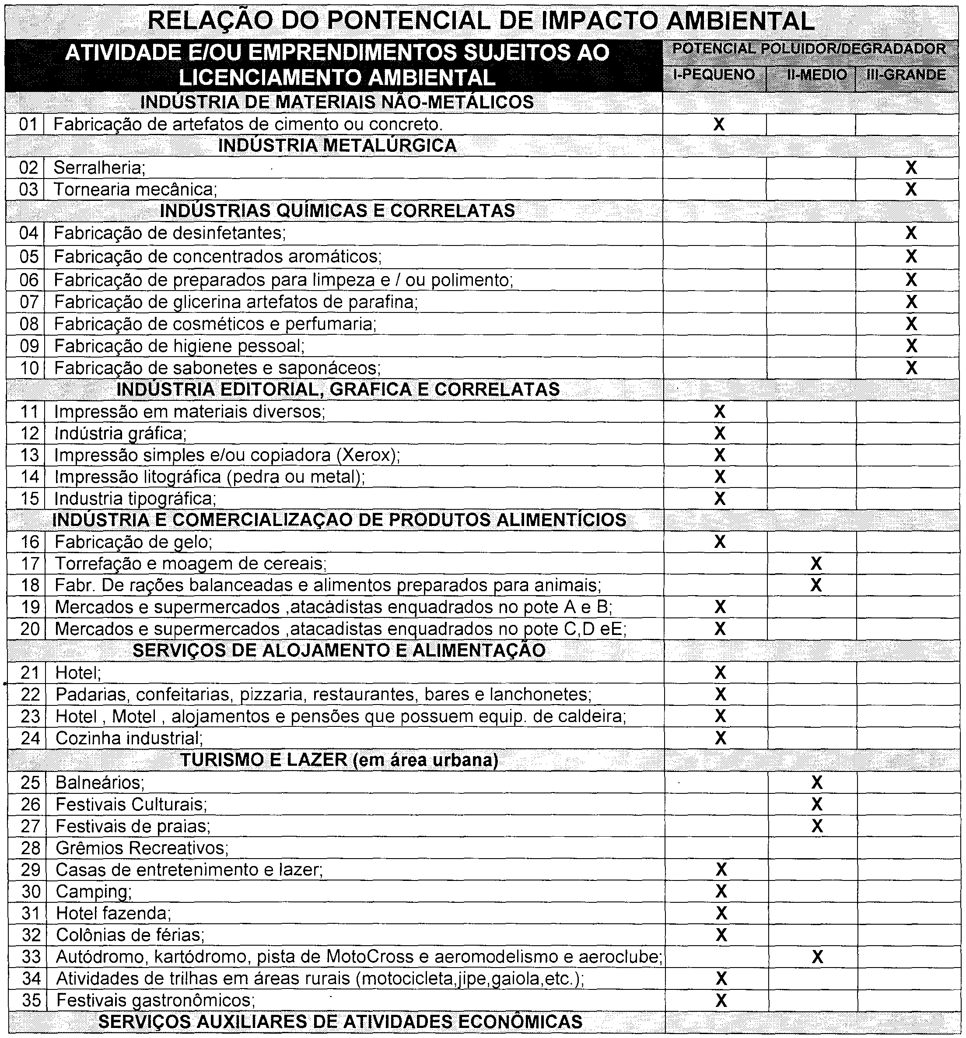


ESTADO DE RONDONIA PREFEITURA DO MUNICIPIO DE MONTE NEGRO GABINETE DO PREFEITO
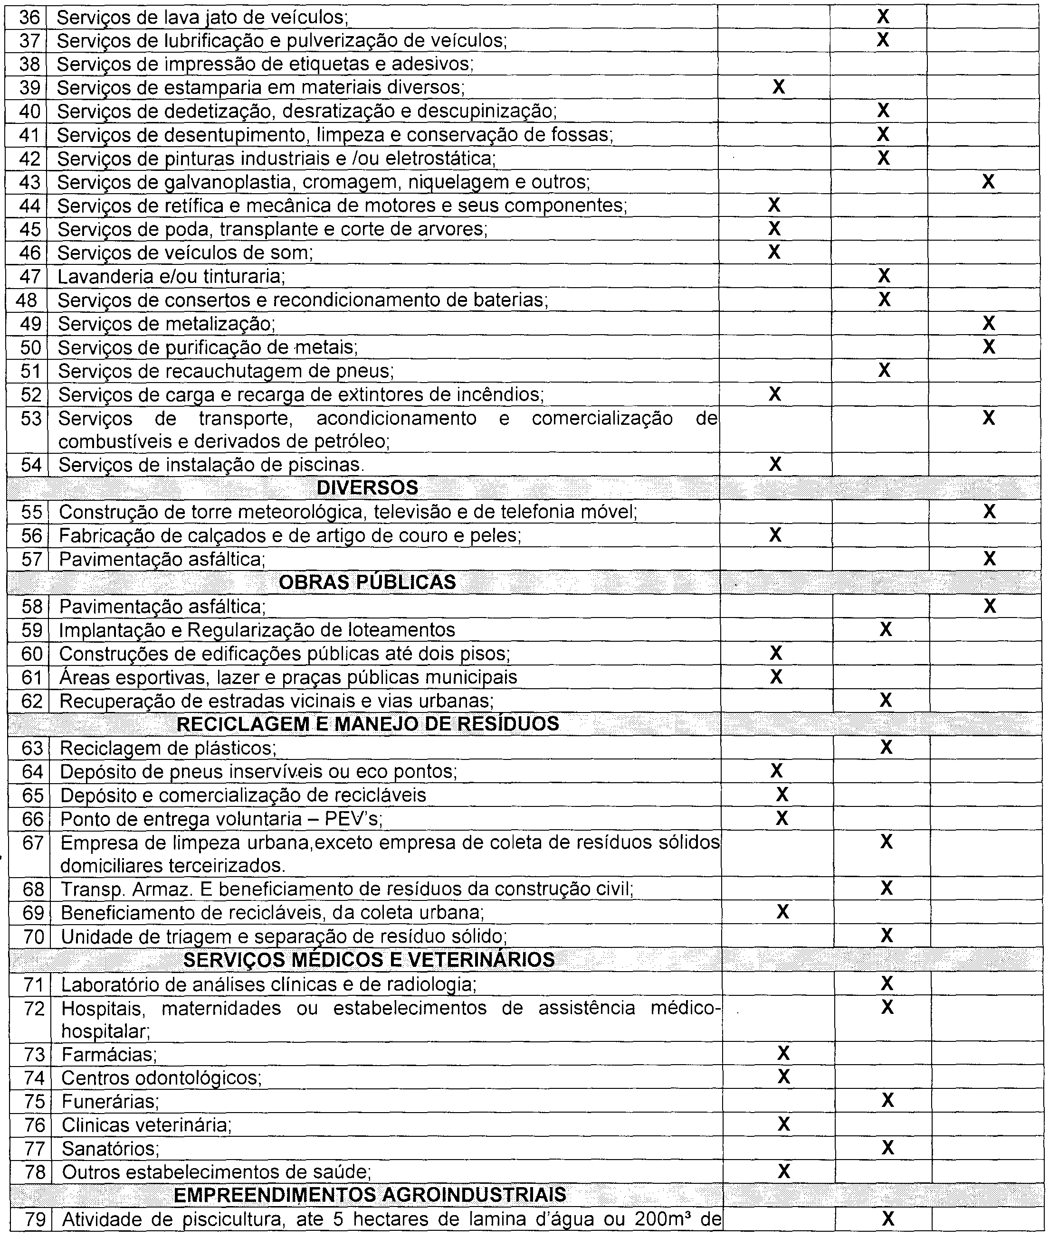


ESTADO DE RONDONIA PREFEITURA DO MUNICIPIO DE MONTE NEGRO GABINETE DO PREFEITO
 | tanque rede.
80 | Pequenos empreendimentos agroindustriais de interesse e impactos locais |  |  |  |  |  |  |  |  |  |  | X
 | diretos, | que | possuem | a | declaração | de | Aptidão | ao | Pronaf | (DAP),
 | instrumento de identificação do agricultor familiar.


ESTADO DE RONDONIA PREFEITURA DO MUNICIPIO DE MONTE NEGRO GABINETE DO PREFEITO
ANEXO 111
LEI MUNICIPAL N° 0520/GAB/2013
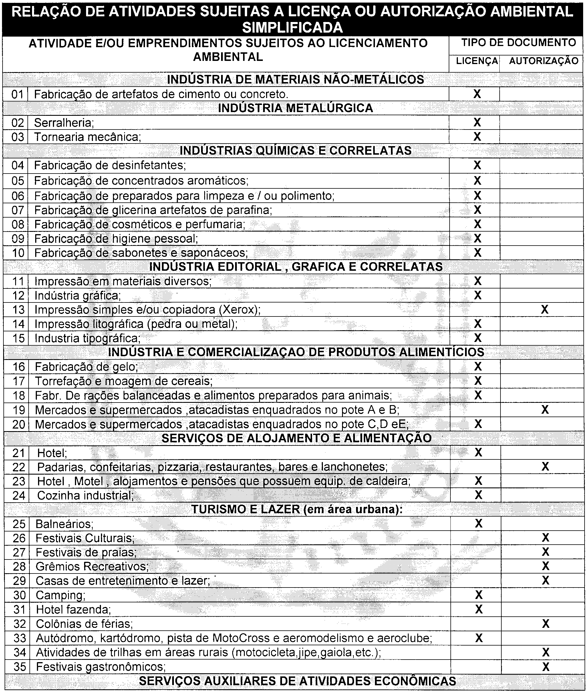


ESTADO DE RONDONIA PREFEITURA DO MUNICIPIO DE MONTE NEGRO GABINETE DO PREFEITO
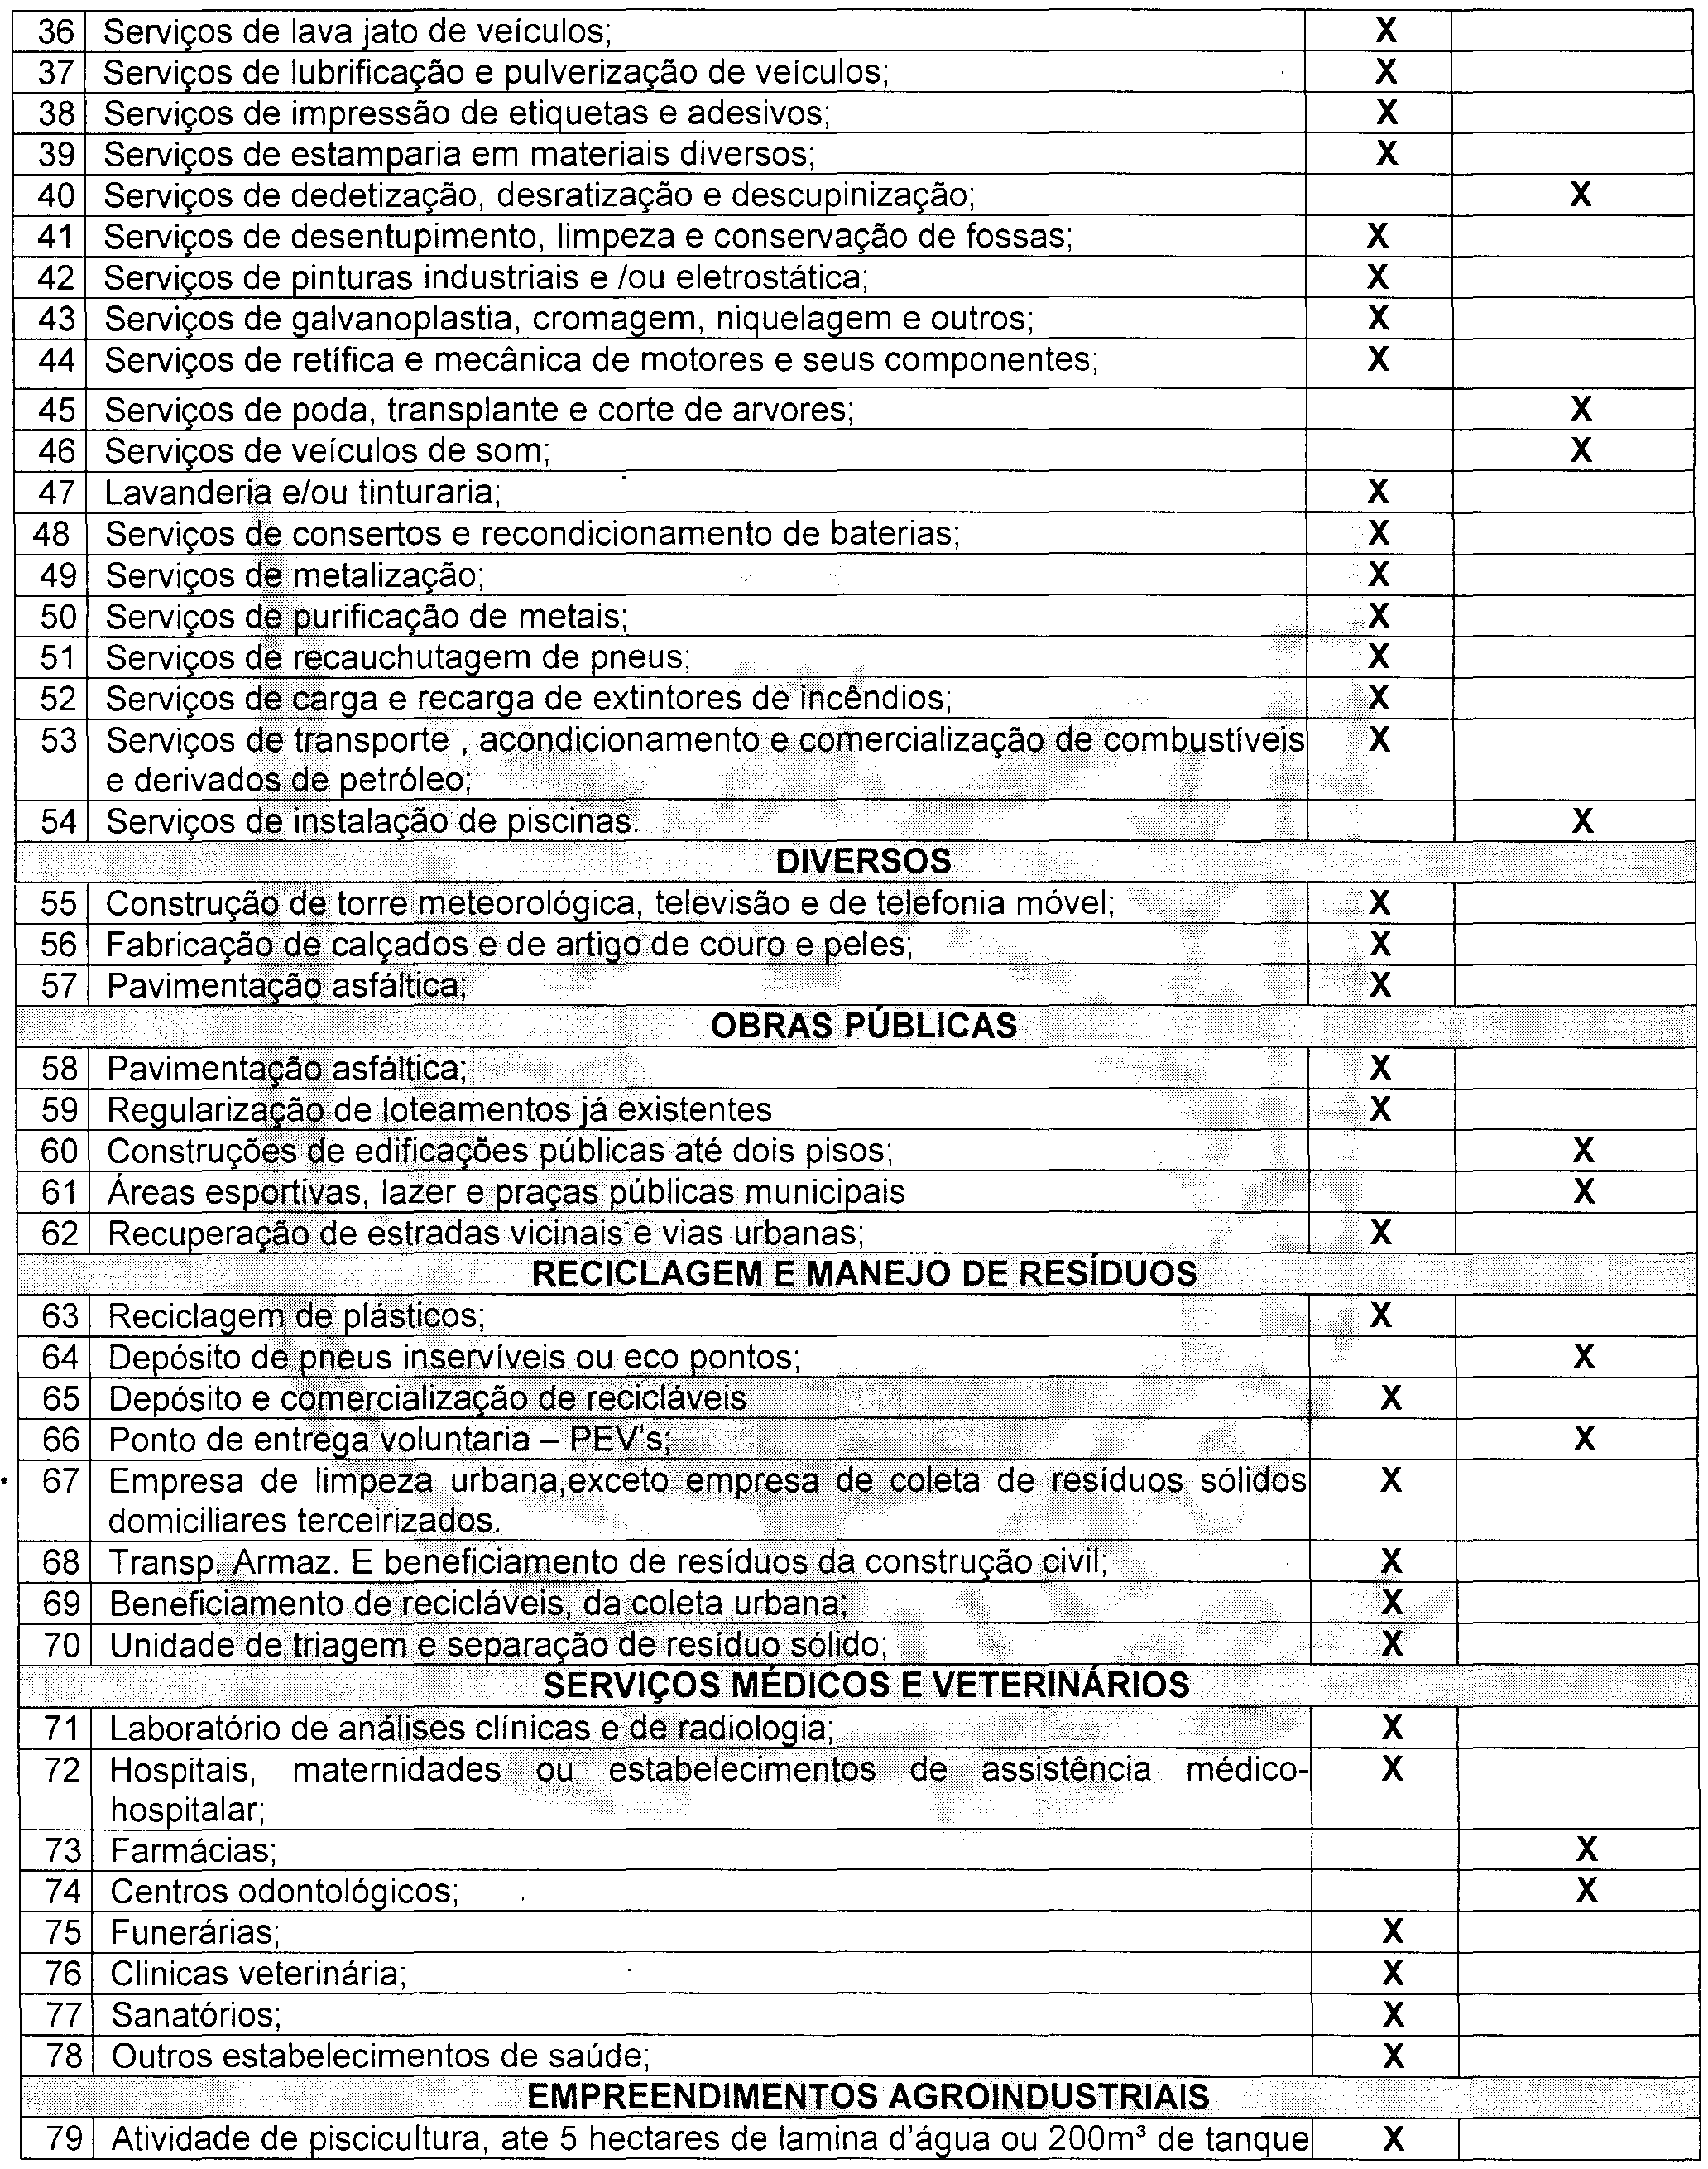


ESTADO DE RONDONIA PREFEITURA DO MUNICIPIO DE MONTE NEGRO GABINETE DO PREFEITO
 | rede.
80 | Pequenos empreendimentos agroindustriais de interesse e impactos locais | X
 | diretos, que possuem a declaração de Aptidão ao Pronaf (DAP), instrumento
 | de identificaç_ão do a_gricultor familiar.


ESTADO DE RONDONIA PREFEITURA DO MUNICIPIO DE MONTE NEGRO GABINETE DO PREFEITO
ANEXO IV
MADALIDADE DA LICENÇA SOLICITADA |  | /nOCUMENTAÇÃO | '\
 | ) LICENÇA PRÉVIA (LP) | /nOCUMENTAÇÃO |  | ~§'~l~~A.
( | ) LICENÇA PRÉVIA (LP) | /nOCUMENTAÇÃO |  | ~§'~l~~A.
( | ) LICENÇA DE INSTALAÇÃO (LI) | DOCUMENTO(S) |  | ~§'~l~~A.
( | ) LICENÇA DE OPERAÇÃO (LO) | ANEXO(S) N°
( | ) LICENÇA ÚNICA (LU) | FOLHAS ANEXAS
( | ) CERTIDÃO DE REGULARIDADE AMBIENTAL | N°
( | ) CERTIDÃO DE VIABILIDADE AMBIENTAL | ---
 | ) OUTROS A ESPECIFICAR | -, | /
L |  | -, | /
IDENTIFICAÇÃO
NOMEIEM PRESA (Pessoa Física/Juridica) _
RAZÃOSOCIAL _
CNPJ/CPF . INSÇÃO ESTADUAL _
LOCALDAATIVIDADE _
BAIRRO/DISTRITO: _
MUNICIPIO: _
FONE FAX _
REPRESENTANTE LEGAI:
NOME _
CPF _
ENDEREÇO _
FONE _
DESCRIÇÃO DA(S) ATIVIDADE(S) E EMPREENDIMENTO
Descrever a atividade desenvolvida, especificação de todos os resíduos gerados pelo empreendimento e o sistema de controle e destinação.
O empreendimento utiliza ou utilizará algum tipo de resíduo perigoso ( ) sim ( ) não (Especificar) _
O empreendimento fez ou fará alterações físicas nos recurso naturais (Supressão Vegetal, Desvio Hidrico, Barragem, etc.
( ) sim ( ) não (Especificar). _
O empreendimento utilizará de recursos de origem mineral, florestal ou animal ( ) sim ( ) não (Especificar) _
Porte empreendimento:
Mínimo( )
Grande ( )
Excepcional ( )
pequeno( )
Médio(
Mínimo: até 100m' de área construída:
Pequeno: de 100,lm' até 300m' de área construída:
Médio: de 300,1 até 600m' de área construída:
Grande: de 600,1 ate 1000m' de área construída:
Excepcional: acima de lOOOm' de área construída
Declaro para os devidos fins, que as informações prestadas acima são verdadeiras, sob pena de responsabilidade civil e/ ou criminal.
----------_. -_/ __ /_-
DATA
LOCAL
RESPONSA VEL LEGAL

ANEXO V
LEI MUNICIPAL N° 0520/GAB/2013
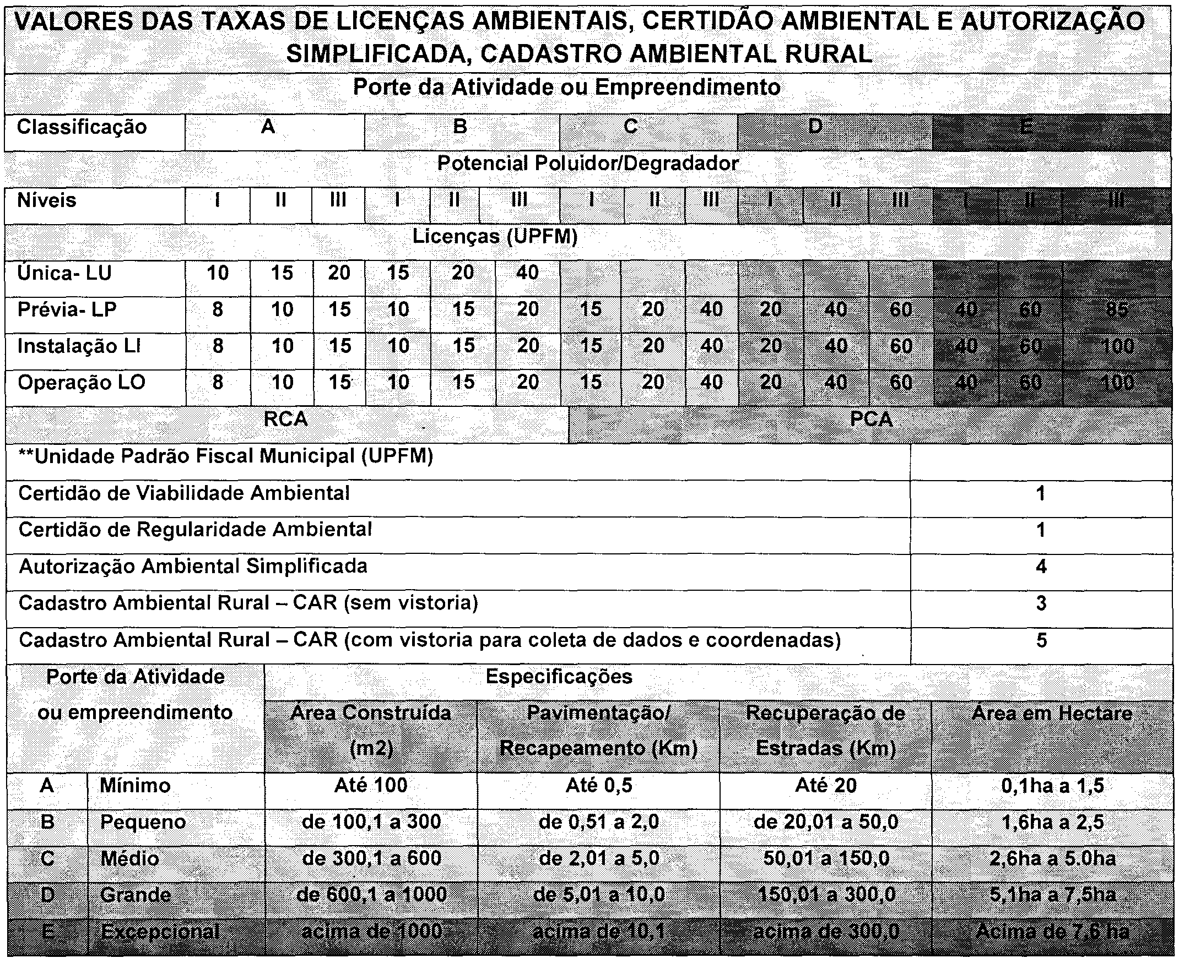
* Valores de renovação das licenças serão os mesmos da LP, LI, LO, Autorização Ambiental Simplificada e de Viabilidade em UPF do dia.
** Unidade Padrão Municipal Fiscal.
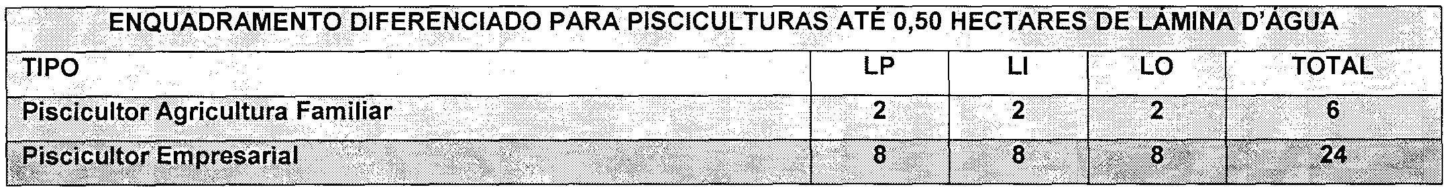
*A Base de calculo das taxas, é a unidade padrão fiscal de Monte Negro-RO vigente.


ESTADO DE RONDONIA PREFEITURA DO MUNICIPIO DE MONTE NEGRO GABINETE DO PREFEITO
ANEXO VI
LEI MUNICIPAL N° 0520/GAB/2013

constitui-se de um estudo ambiental que deverá ser apresentado pelo requerente da Licença Ambiental com a finalidade de identificar os impactos ambientais gerados pelo seu empreendimento, suas magnitudes e medidas mitigadoras, além da apresentação do empreendimento.
O PCA deverá ser apresentado à Secretaria Municipal de Meio Ambiente de Monte Negro SEMA
no momento de . do
O PCA deverá descrever compatibilidades e incompatibilidades segundo as Normas Técnicas aplicáveis a cada tipo de empreendimento abrangendo a legislação ambiental em âmbito Municipal, Estadual e Federal, além das exigências contidas neste Termo de Referência para elaboração e apresentação do PCA. Não bastando à simples enunciação das leis, decretos, resoluções, portarias e
outras' s existentes.
• Apresentar histórico, objetivos e justificativos do empreendimento, discutindo sua relação com as políticas setoriais, planos e programas governamentais Municipal, Estadual e/ou Federal;
• Descrever sucintamente o mercado do bem em questão (volume de produção e demanda estrutura de produção e consumo, etc.);
• Apresentar o quadro legal, indicando as legislações aplicáveis à área e ao empreendimento e salientando as limitações do uso impostas pelo Poder Público
• Informar a situação junto aos órgãos federais, estaduais e Municipais relativas à atividade desenvolvida.

Indicar natureza e porte do empreendimento, projeto ou atividade, objeto de licenciamento. De forma sintética, mas objetiva e clara, apresentar os objetivos do empreendimento e justificativa em termos de sua importância no contexto social da Região e dos Municípios de abrangência direta.
Justificar o empreendimento proposto em função da demanda a ser atendida, geração de empregos, dentre outros, e demonstrar, quando couber, a inserção do mesmo no planejamento regional e do setor.
as alternativas locacionais e tecnoló estudadas iustificando a adotada:

• A descrição da atividade, incluindo diagnóstico da situação atual considerando aspectos como: tipo, origem, quantidade de resíduos a ser produzido, tratamento eventualmente dado a tais resíduos e locais onde os mesmos serão dispostos;
• Síntese dos objetivos do empreendimento e justificativa em termos de sua importância no contexto
social da e dos de direta.

• Descrever a situação da área de influência, direta e indireta, indicando e discorrendo sobre as vias de acesso (apresentar plantas em escalas adequadas, de situação, localização e "layout" das servidões), proximidade com áreas de Proteção Ambiental, reservas extrativistas, unidades de conservação, área ocupada, área total, descrição dos limites vizinhos da propriedade e suas fontes de captação da água.
• A caracterização do empreendimento / atividade deve ser apresentada de forma a possibilitar a sua compreensão, a compatibilidade com as normas legais, a sua adequação ambiental e conter no mínimo:
- O anteprojeto ou projeto básico ou projeto executivo do empreendimento;
- Justificativa do empreendimento em termos de importância do contexto socioeconômico da região;
- Inserção e justificativa locacional georeferenciada do empreendimento latividade;
- Descrição da área de influencia direta e indireta do empreendimento;
- A área total do terreno e área total construída;
- As vias de acessos e condições de tráfego;

- A descrição e apresentação do projeto com: plantas, cortes e perfis das diversas unidades previstas. As informações devem abordar as ações e suas principais características durante as fases de planejamento, implantação e operação do empreendimento;
- Detalhamento da vegetação existente, áreas alagadas e alagáveis ecursos d'água.
- O sistema de drenagem de águas pluviais;
- A taxa de impermeabilização do solo prevista para a ocupação da área;

- As áreas de empréstimo e bota-foras, caso necessários. Estimar a movimentação de terra prevista, volume, tipos de materiais, e localização da destinação/bota-fora e/ou da aquisição de materiais/áreas de empréstimo;
• O volume, classificação e destino final dos resíduos gerados a partir de demolições/desmanche de estruturas preexistentes. A caracterização dos resíduos deve obedecer e ser fundamentada na Resolução CONAMAN.o
• 307/2002 - a qual estabelece diretrizes, critérios e procedimentos para a gestão dos resíduos da construção civil;
• O volume e tipos de resíduos da construção civil que serão gerados e seu destino final deve estar de acordo com a Resolução CONAMA n. °
- 30712002;
- A população e densidade de ocupação;
. • A demanda a ser gerada pelo empreendimento (indicando sistemas previstos de abastecimento de água, e energia, disposição final de efluentes e resíduos sólidos);
- O canteiro de obras, incluindo geração prevista de resíduos sólidos, efluentes sanitários e industriais;

- No caso da utilização de geradores para abastecimento de energia elétrica, a descrição das unidades previstas, respectivos motores.e tanques armazenadores de combustíveis, em acordo com a legislação vigente;
• No caso de captação de águas subterrâneas para consumo geral, perfil construtivo do poço, vazão, localização do poço em planta com escala compatível, análise da qualidade da água em acordo com a legislação vigente, e outorga da ANA com uso compatível ao previsto;
• A produção de ruído, odor e material particulado durante as fases de implantação e operação do empreendimento.
- A mão de obra necessária à implantação e operação do empreendimento;

- O cronograma de acordo com as etapas de construção da obra/empreendimento; O valor total do investimento.

Localizar o empreendimento considerando o(s) município(s) atingido(s), bacia hidrográfica enquadrando os corpos d'água e coordenadas geográficas. Estas informações deverão ser pautadas em carta topográfica oficial, original ou reprodução, onde conste:
• Os limites da área geográfica onde as alterações ambientais que podem e devam ser decorrentes do empreendimento / atividade. Indicar as coordenadas geográficas dos limites da área em UTM;
- As condições e características dos acessos, tráfego - mencionado a hierarquização viária municipal;
- Informações sobre a bacia hidrográfica e sub-bacia as quais estão inseridos os empreendimentos / atividade. Identificar os corpos d'água e respectivas classes de uso;
• A área de influência destacando aquelas de incidência direta dos impactos, abrangendo os distintos contornos para as diversas variáveis enfocadas;
• A área de influência e incidência dos impactos, devidamente definida e justificada, acompanhada de mapeamento. A caracterização da. situação ambiental da área a ser diretamente afetada deve proporcionar a análise dos meios físico, biótico e socioeconômico antes da implantação do empreendimento. A caracterização deverá abordar no mínimo:
• A descrição geral da área do empreendimento, incluindo dados sobre o uso atual e uso anterior. Caso a área tenha sido anteriormente utilizada para atividades industriais, classificar a atividade com respectivo código de acordo com a nomenclatura do IBGE. Documentar por meio de fotografias atualizadas, legendadas e datadas;
- A profundidade do lençol freático e uso da água no local, à montante e à jusante, se existente;
- A geologia, geomorfologia, e do solo voltados ao entendimento da dinâmica superficial do local e região. Informar a declividade da área;
• As condições geotécnicas do solo. Ensaios geotécnicos que se mostrarem necessários deverão ser anexados ao relatório ambiental para subsidiarem a análise;
- A susceptibilidade da área afetada aos fenômenos do meio físico
- (inundação, erosão, escorregamento, subsidência, colapso, recalque);
- A identificação de terrenos alagadiços ou sujeito a inundações. Se pOSItIVO, apresentar planta mostrando a cota de inundação, datar e descrever os últimos três eventos de enchentes ocorridos no local;
• No caso de passivo ambiental, a descrição das principais conclusões a respeito da contaminação do solo, das águas superficiais e subterrâneas, e respectiva análise de risco à saúde humana. Caso necessário a remediação, descrever o processo proposto;
- Ecossistemas terrestres, aquáticos e de transição;
- As emissões de ruído de acordo com os dispositivos legais;
- As emissões de odores e materiais particulados na atmosfera;
- Indicar e plotar unidades de conservação federais, estaduais e municipais na área do projeto e relacionar as possíveis restrições devidas às proximidades do empreendimento das unidades de conservação - UC's e Área de Preservação Permanente (APP);
• Apresentar mapa de uso e ocupação do solo, considerando um raio mínimo de 500 metros ao redor do empreendimento;
• Indicar e descrever a existência de patrimônio arquitetônico, histórico ou artístico na área do empreendimento / atividade;
• Descrever o tráfego na área e entorno. Quando se tratar de empreendimento ou atividades que se constituam em polo gerador de tráfego, ou pretendam instalar em logradouro especial de tráfego, conforme estabelecido na legislação vigente, deverá ser solicitado ao departamento competente, parecer técnico sobre os estudos e relatórios apresentados, no que se refere às soluções propostas para a fluidez do trânsito na área de influência do empreendimento ou atividade, desde a fase de implantação até a de

Comparação dos dados com outros eventualmente pré-existentes. Ruídos e Vibrações:
Especificar, horário de funcionamento dos equipamentos, medidas desencadeadas para atenuar os efeitos, caracterização do ruído de fundo, etc.
Uso da Água:
Descrever o corpo receptor mais próximo ao empreendimento, se o mesmo é utilizado como corpo receptor do empreendimento, quantificar tipo de uso e destino final das águas residuais;
Qualidade do ar:
Equipamento e queima de combustível (se usa caldeira, fomo, óleo queimado, materiallenhoso, entre outros), Outras fontes de poluição do ar
( especificar), especificar a qualidade do ar atual. Infra Estrutura e Apoio Logístico:
Descrever e quantificar as instalações civis, industriais e estações de tratamento, etc. Máquinas e Equipamentos Utilizados:
Discriminar, Quantificar, etc. Abastecimento de Insumos:

Descrever, quantificar, origem e etc. Mão - de - Obra Direta e Indireta:
Descrever, quantificar e etc. Processo Produtivo:
Produtos Produzidos (descrever e quantificar) Fluxograma de Produção (descrever) Produto de Limpeza Utilizado:
Descrever, quantificar, origem, formas de aproveitamento, grau de toxidez, etc. Período de Armazenagem:
Insumos;
Produtos fabricados. Resíduos Produzidos:
Industrial e doméstico, especificar, quantificar, se recebe algum tipo de tratamento, forma, coleta, depósito, etc.
Tratamento de Resíduos:
Descrever o sistema de tratamento do empreendimento quanto à destinação parcial e Final dos resíduos
e etc.

Identificar e descrever os principais impactos ambientais e socioeconômicos, positivos e negativos que poderão ocorrer em função das diversas ações previstas nas fases de planejamento, implantação e operação e desativação do empreendimento / atividade. Descrever:
- Degradação do ecossistema e da paisagem;
- Exploração de áreas de empréstimo para aterro (construção de talude);
- Risco de remobilização de sedimentos para a coluna d água na fase de implantação;
- Perda da cobertura vegetal;
- Redução da capacidade assimilativa de impactos futuros;
- Redução de áreas propícias à presença de espécies em extinção;
- Alteração da função de filtro biológico;
- Comprometimento dos corredores de trânsito de espécies nativas;
- Alterações físico-químicas e biológicas de corpos receptores de efluentes;
- Risco de introdução de espécies exóticas.
Considerar o projeto, suas alternativas, os horizontes de tempo de incidência dos impactos e indicando os métodos, técnicas e critérios para sua identificação, quantificação e interpretação.
As informações a serem abordadas neste item devem propiciar o diagnóstico da área de influência do
refletindo as s atuais dos meios . biol e socioeconômico. Devem


ser inter-relacionadas, resultando num diagnóstico integrado que permita a avaliação dos impactos resultantes da implantação do empreendimento.
Caracterizar a área de influência direta e indireta do empreendimento, contendo o detalhamento dos aspectos qualitativos e quantitativos da água para captação e lançamento.
Considerar no mínimo as seguintes interferências:
• No meio físico e biológico abrangendo a geologia, pedologia, geomorfologia, fauna e flora (terrestre e aquática), da área em questão.
- No uso do solo e da água;
- Na intensificação de tráfego na área;
- Na valorização/ desvalorização imobiliária;
- Na infraestrutura existente de abastecimento de água, energia, esgotamento sanitário, de águas pluviais e de resíduos sólidos;

• Em desapropriações e relocação de população; = Na remoção de cobertura vegetal e faunística; =Na erosão e assoreamento;
- No nível de ruído durante a fase de implantação;
- Na emissão de odores e particulados na atmosfera durante a fase de Implantação;
- Nos recursos hídricos superficiais eO subterrâneos;
- Na oferta de emprego de mão de obra qualificada e não qualificada nas fases de implantação e de
ocunacao do to.
Com base na avaliação dos impactos ambientais significativos, para aqueles de caráter negativo deverão ser recomendadas medidas que venham a minimizá-los ou eliminá-los, justificando inclusive os impactos que não podem ser evitados ou mitigados. Indicar, nesses casos, as medidas destinadas à sua compensação. No caso de impactos positivos, maximizá-los.
Deverão ser apresentados programas detalhados de acompanhamento de evolução dos impactos ambientais, positivos e negativos, causados pelo empreendimento, considerando-se as fases de implantação, operação e desativação, se for o caso. Em tais programas devem ser incluídas:
As medidas mitigadoras deverão ser classificadas quanto:
- Ao componente ambiental afetado;
- À fase em que deverão ser implementadas;
- Ao caráter preventivo ou corretivo e sua eficácia;
- À responsabilidade pela sua implementação;
- Ao seu custo.
Propor medidas mitigadoras e/ou compensatórias para cada impacto ambiental previsto e apresentar quadro - síntese, relacionando os impactos com as medidas propostas, cronograma e responsável pela
~ Nome; ~ CPF;
~ Qualificação profissional;
~ Número no Conselho de Classe e Região;
~ Endereço (logradouro, n.", bairro, município, CEP, fone (DDD - n");
~ Declaração does) profissional (is), sob as penas da lei, que as informações prestadas são verdadeiras; ~ Local e data;
~ Assinatura do responsável técnico;
~ Número da ART e data çle expedição. Apresentar a equipe técnica responsável pelos estudos ambientais, indicando a especialidade de cada participante, o número dos respectivos registros profissionais, sua função na elaboração do PCA, e a assinatura original de todos os integrantes;
~ As soas físicas e/ou· dicas contratadas a elab do ElA/RIMA devem estar

registradas no Cadastro Técnico Federal de Atividades e Instrumentos de Defesa do Meio Ambiente, conforme Resolução CONAMA N.o 001/88;
y No contrato celebrado com o empreendedor para elaboração do PCA, deverá ficar claro que a
do PCA não está vinculada / condicionada à concessão de licenciamento ambiental.
Metodologia de Análise:
Descrever os tipos de riscos de acidentes passíveis de ocorrerem, utilizando métodos e técnicas Qualitativas e Quantitativas. Descrever os procedimentos de segurança adotado para depósitos, Instalações civis e industriais, máquinas e equipamentos e responsabilidades;
Hipóteses de Acidentes:
Descrever os critérios técnicos para escolha dos acidentes utilizados como hipóteses acidentais, histórico etc.
A valiação de Riscos:
Análise das Consequências:
Descrever conforme os fatores ambientais apresentados; Análise de Vulnerabilidade:
Avaliação qualitativa e quantitativa dos efeitos das hipóteses acidentais, apresentar as intensidade de riscos decorrentes de explosões, vazamentos e (outros).
Gerenciamento de Riscos:
Plano e Programa de Monitoramento de Riscos:
Descrever os tipos de riscos que podem ocorrer, seus efeitos e causas, categoria de risco, medidas
. meios utilizados de riscos e riodicidade.
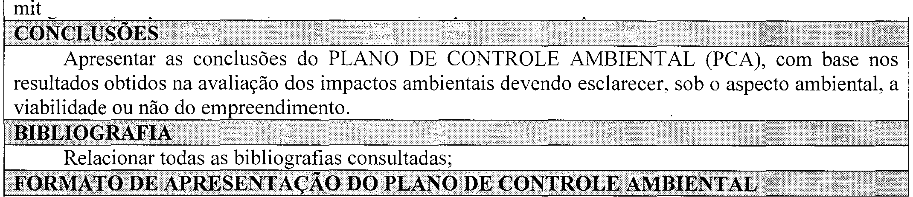
Na apresentação do PCA, o empreendedor deve respeitar instruções mínimas, estabelecidas pela SEMA, sob pena de não aceitação do trabalho apresentado.
Complementações: a insuficiência de informações técnicas, baseadas em diagnósticos e prognósticos incompletos e que dificultem a perfeita compreensão de impactos potenciais ou efetivos do empreendimento/atividade, implicará em rejeição do PCA inviabilizando eventual emissão de licenciamento/autorização ambiental."
Formato: o PCA deve ser apresentado conforme segue:
·Papel- branco, de tamanho A4 (210 x 297 rnm), utilizando somente um lado do papel.
- Parágrafo: Espaço entre linhas 1,5 ou 24 pontos - para texto, títulos e subtítulos;
- Fonte: Times New Roman ou Arial tamanho: 12 (texto e subtítulos);
- Margens: Esquerda: 3,Ocm; Direita: 2,Ocm; Superior: 3,Ocm; Inferior: 2,0 em;

- Numeração de Páginas: As páginas devem ser contadas seqüencialmente a partir da folha de rosto, sendo que a numeração impressa em algarismos arábicos (1, 2, 3) deve ser colocada no canto superior direito e somente aparecerá a partir da introdução, indo até a última página do trabalho.
- Fotografias: devem ser apresentadas com suas respectivas legendas.
- Mapas, tabelas e figuras: cópias devem ser legíveis, com escalas adequadas, informando as fontes, datas e outros detalhes que sejam necessários.
• Material cartográfico / bases topográficas: deve conter as seguintes informações:
y Hidrografia; rede viária; área urbana; edificações;
y Curvas de nível e/ou Cotas . e coordenadas ~a.~~,".,

PCA: cópias impressas: deverão ser entregues 3 (três) cópias impressas, sendo uma delas encadernada; PCA: cópias em meio digital: fornecer a SEMA 1 (uma) cópia em meio digital (CD ou DVD), com os arquivos textos em formato DOC ou PDF e os mapas e fotografias em formato PDF ou lPG ou lPEG, todos compatíveis com a plataforma Windows.
No caso de solicitação de complementações de informações por parte da SEMMA, o empreendedor terá o prazo máximo de 30 dias a contar do recebimento da notificação. O prazo poderá ser prorrogado, desde que devidamente justificado, e concordado pelo órgão licenciado.


ESTADO DE RONDONIA PREFEITURA DO MUNICIPIO DE MONTE NEGRO GABINETE DO PREFEITO
ANEXO VII
LEI MUNICIPAL N° 0520/GAB/2013
TERMO DE REFERÊNCIA PARA ELABORAÇÃO DO RELATÓRIO DE CONTROLE AMBIENTAL (RCA)
INTRODUÇÃO:
Secretaria Municipal de Meio Ambiente (SEMA), estabelece procedimentos a serem adotados para o Licenciamento de empreendimentos e atividades de Pequeno Porte tendo baixo potencial de impacto ambiental. E para tanto atribui a SEMA criar modelos e formulários próprios para o cumprimento da Lei 835/2011. A SEMA define atividades e empreendimentos de pequeno porte e de baixo potencial de impacto ambiental, os estabelecimentos enquadrados no Porte A e B contidos nos anexos da lei complementar, que beneficia e/ou transforma produtos provenientes de explorações agrícolas, pecuárias, pesqueiras, aqüícolas, extrativistas florestais não-madeireiros, e os madeireiros (indústrias que se utilize de resíduos: castanheiras, aparas, cavacos e similares e produtos madeireiros provenientes de atividade industrial com o objetivo de produção de cabos de vassoura, cabos de ferramentas, tacos de sinucas, móveis em pequena escala, pequenos objetos e utensílios em geral), abrangendo desde processos simples, como secagem, classificação, limpeza e embalagem, até processos que incluem operações físicas, químicas ou biológicas, de baixo impacto sobre o meio ambiente.
Os abatedouros não deverão ultrapassar a capacidade máxima diária de abate: animais de médio porte, até 6 animais/dia; animais de pequeno porte, até 100 animais/dia.
Para estabelecimentos que processam pescados, a capacidade máxima de processamento não poderá ultrapassar 200 kg de pescados por dia.
Os empreendimentos enquadrados nesta proposta de regularização e implantação serão beneficiados com o pagamento de taxas conforme ANEXO IV da lei complementar - SEMA.
JUSTIFICATIVA:
A instalação de atividades e empreendimentos favorece o aproveitamento da mão-de-obra familiar e da matéria prima, com baixo custo de transporte. Nesse espaço, possibilita o reaproveitamento dos resíduos da industrialização reincorporando-os no processo produtivo, seja como adubo, seja como alimento dos animais, ou pode ainda, dependendo de cada caso, receber tratamento adequado, sem poluir o ambiente (ar, água e solo).


ESTADO DE RONDONIA PREFEITURA DO MUNICIPIO DE MONTE NEGRO . GABINETE DO PREFEITO
A proximidade da unidade industrial ao local de produção ou às propriedades dos agricultores também propicia a gestão do empreendimento pelos agricultores, oportunizando o acompanhamento de todo o processo para a tomada de decisão.
DEFINiÇÕES:
Empreendedor: o responsável legal pelo empreendimento/atividade.
Empreendimento: a atividade desenvolvida em uma determinada área física.
Licença Ambiental: Documento que autoriza, pelo prazo constante no mesmo, a viabilidade, a instalação ou o funcionamento de um empreendimento/atividade e determina as condicionantes ambientais.
Localização sob o ponto de vista sanitário. Os estabelecimentos e atividades devem estar situados em locais livres de acúmulos de lixo ou em locais que não sejam provenientes de aterro de lixo ou outros resíduos químicos ou biológicos. Esses resíduos podem ser carregados pelo vento, sob a forma de partículas leves, para o interior das áreas de processamento, contaminando matérias-primas, produtos em processamento e produtos acabados.
Antes de se construir, deve-se verificar se o terreno previsto não está situado em local com depressões ou desníveis, uma vez que, em caso de chuvas fortes, o terreno pode vir a alagar, causando transtorno à atividade ou empreendimento principalmente no que se refere ao retorno de resíduos sanitários presentes nas tubulações e instalações hidráulicas (abastecimento de água potável) e sanitárias.
DOCUMENTOS A SEREM ANEXADOS JUNTAMENTE COM O FORMULÁRIO PREENCHIDO PARA SOLICITAÇÃO DAS LICENÇAS AMBIENTAIS (PRÉVIA, INSTALAÇÃO e OPERAÇÃO)
- Requerimento solicitando Licença Ambiental, conforme formulário padrão.
- Documento público do imóvel;
- Comprovante do recolhimento da taxa ao Fundo Municipal de Meio Ambiente;
- Publicação em Jornal de circulação Municipal ou Diário Oficial;
- Certidão atualizada do Poder Público Municipal local onde conste a razão social do empreendimento, o endereço completo, enquadrando a área selecionada para o mesmo,frente ao disposto no Plano Diretor, Diretrizes Urbanas, Lei Orgânica do Município, entre outros dispositivos municipais, indicando os usos permitidos para a área objeto deste licenciamento, especificando a existência ou não de restrições ao uso da mesma para a atividade proposta (mesmo quando em zona rural), a ser discriminado no referido documento, frente à legislação vigente;
6. Planta de localização, em escala, devidamente cotada e assinada, contendo:
- localização do terreno (com dimensões do mesmo);
- orientação magnética;
- demarcação da direção predominante dos ventos;
- sistema viário no raio de 1.000 metros;


ESTADO DE RONDONIA PREFEITURA DO MUNICIPIO DE MONTE NEGRO GABINETE DO PREFEITO
- rede hidrográfica (rios, iqarapés, lagos, açudes, nascentes, etc.);
- vizinhança no raio de 1.000 metros, indicando os usos residencial, industrial, escolar, hospitalar, etc., identificando os pontos de referência de amplo conhecimento público;
g) linhas de transmissão de alta tensão;
7. Planta de situação, em escala, de toda a área do empreendimento, com indicação dos prédios existentes ou a serem construídos, das linhas de transmissão existentes e dos corpos hídricos superficiais;
8. Laudo da cobertura vegetal e áreas de preservação permanente, contemplando a área total requerida para o licenciamento, bem como a localização do empreendimento, acompanhado das ARTs (Anotação de Responsabilidade Técnica) dos responsáveis técnicos habilitados e contemplando os seguintes itens:
- levantamento da cobertura vegetal existente ao longo da área total do terreno;
- informação clara a respeito da existência ou não de APPs (Áreas de Preservação Permanente) estabelecidas de acordo com legislação ambiental vigente, dentro dos limites da área alvo total deste licenciamento;
c) mapa ou croqui, com escala, da área total do terreno, indicando a exata localização das principais formações vegetais, assim com todos os recursos hídricos existentes nas áreas (nascentes, banhados, lagos açudes, cursos d'água, etc.), bem como de suas respectivas APPs (Áreas de Preservação Permanente), devidamente cotadas;
d) informação relativa ao empreendimento estar localizado dentro de unidade de conservação (UC) ou no raio de 10 km ao redor da mesma ou em outra área de interesse ambiental legalmente protegida; em caso positivo, apresentar Autorização do Órgão Administrador da Unidade de Conservação municipal, estadual ou federal;
9. Documento de Reserva de Disponibilidade Hídrica, expedido pela SEDAM, no caso de necessidade de captação de água superficial;
10. Comprovação de origem legal quando a matéria-prima for de origem extrativista;
11. Relatório de Controle Ambiental, devidamente preenchido, acompanhado da Anotação de Responsabilidade Técnica - ART do Técnico Responsável pelas informações;
12. Certidão do Corpo de Bombeiros (caso necessário).
O Art. 3° A norma, estabelece a apresentação mínima de documentos, dentre eles o Projeto Técnico (Relatório de Controle Ambiental) que solicita a descrição do empreendimento, a localização, o detalhamento do sistema de controle de poluiçâo e efluentes. Dentre estas, outras informações técnicas são solicitadas, no preenchimento do formulário, a seguir:
ORIENTAÇÕES PARA FACILITAR O PREENCHIMENTO DO FORMULÁRIO (RELATÓRIO DE CONTROLE AMBIENTAL)
INSTRUÇÕES PARA PREENCHIMENTO:
CAMPO 1 - IDENTIFICAÇÃO DO EMPREENDEDOR
NOME/RAZÃO SOCIAL: identificar a pessoa física ou jurídica responsável pela atividade para a qual está sendo solicitado o documento na SEMA, conforme consta no contrato social da pessoa jurídica ou, no caso de pessoa física, conforme consta no documento de identidade.


ESTADO DE RONDONIA PREFEITURA DO MUNICIPIO DE MONTE NEGRO GABINETE DO PREFEITO
CAMPO 2 - IDENTIFICAÇÃO DA ATIVIDADE/EMPREENDIMENTO
ATIVIDADE: especificar para qual atividade está sendo solicitado o documento na SEMA, informando o endereço e as coordenadas geográficas da mesma.
As coordenadas geográficas deverão ser obtidas com Receptor GPS, com as seguintes configurações:
Formato das coordenadas geográficas em graus, minutos e segundos ponto no sistema geodésico (Datum) SAD-69;
O ponto para a medição deverá, obrigatoriamente, estar dentro da área do empreendimento;
Este formulário deverá ser assinado pelo representante legal do empreendimento e pelo Técnico responsável e entregue na SEMA.
1. IDENTIFICAÇÃO DO EMPREENDEDOR
NOME/RAZÃO SOCIAL:
CNPJ:
CPF:
End.:
CEP: |  |  | Município:
Telefone: ( | ) |  | FAX: ( | ) | e-mail:
End. J)/ correspondência:
Bairro: |  |  | CEP: |  | Município:
Contato - Nome: |  |  |  |  | Cargo:
Telefone pl contato: ( |  | ) | FAX: ( | ) | e-mail:
2. IDENTIFICAÇÃO DA ATIVIDADE/ EMPREENDIMENTO
I Atividade:
Endereço:
CEP: Município:
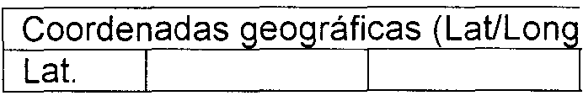
) no Sistema Geodésico, SAD-69

Atividade/empreendimento instalado ou a ser instalado em:
DÁrea Virgem
DÁrea utilizada para atividade anterior D Prédio existente
D Prédio utilizado para atividade anterior DOutro. Indique:
3. INFORMAÇÕES GERAIS
3 1 Informe a previsão do regime de funcionamento da indústria e do número de funcionários:
..
Regime de | Período de funcionamento |  |  | Horários dos Turnos |  |  | Total de funcionários
funcionamento | Horas/dia | Dias/mês | Meses/ano | Manhã | Tarde | Noite | Produ-º-ão | Administração
Normal
Safra
Entressafra


ESTADO DE RONDONIA PREFEITURA DO MUNICIPIO DE MONTE NEGRO GABINETE DO PREFEITO
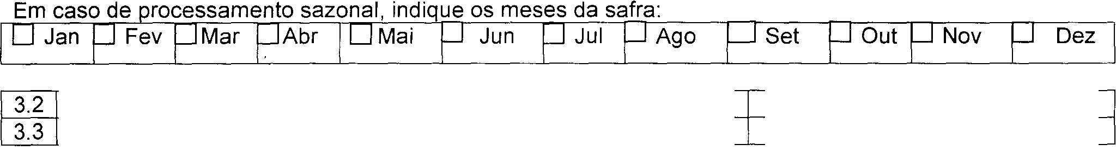
Data Prevista para o inicio' do funcionamento da atividade no local
/
Consumo de ener ia mensal previsto (Kwh):
Area útil total. São todas as áreas efetivamente utilizadas para o desenvolvimento da atividade industrial, construídas ou não, como: processo industrial, depósitos de matérias-primas, produtos, resíduos, áreas de tancagem, equipamentos de controle ambiental, áreas administrativas, refeitório, almoxarifado, estacionamento, pátio de manobras, etc.
3.4 | Área total do terreno (rn"):
3.4.1 | Área construída/a ser construída total (rn"):
3.4.1.2 | Área prevista para as atividades ao ar livre (rn"):
3.4 .. 1.3 | Área útil total (rn")
 | .. | ..
08S: A área útil total deve ser o somatório da area construída/a ser construída total e da area prevista para as atividades ao ar livre.
3.5. Indique quais as ontes de a astecirnento |  |  | e agua:
 |  | Vazão (rnvdia)
 | Fonte de Abastecimento | Em operação normal ou durante a safra |  | Na entressafra
 | Rede pública
 | Poço
 | Rios ou Igarapés. Especificar o nome:
 | Açude
 | Outros. Especificar quais:
f
b
d .
3.6 Indique para quais finalidades a á_gua será uti tza |  |  | a na agroin ústna:
 |  | Vazão (rnvdia)
 | Finalidade | Em operação normal |  | Na entressafra | Fonte de abastecimento
 |  | ou durante a Safra
 | Sanitários
 | Refeitório
 | Processo industrial
 | Refrigeração com circuito aberto
 | Refrigeração com circuito fechado
 | Caldeira
 | Lavagem de_pisos e equipamentos
 | Lavagem de veículos
 | Outros. Especificar guais:
l d
d
4. INFORMAÇÕES SOBRE O PROCESSO INDUSTRIAL


ESTADO DE RONDONIA PREFEITURA DO MUNICIPIO DE MONTE NEGRO GABINETE DO PREFEITO
Matéria-prima é aquela substância, principal e essencial na composição de um produto, que é submetida a um processo de beneficiamento ou transformação para a obtenção deste produto e Insumo é todo produto utilizado pela indústria, em qualquer atividade, seja no processo produtivo, nas áreas de utilidades (caldeiras, refrigeração, etc.), nos sistemas de tratamento de efluentes líquidos, de emissões atmosféricas, de resíduos sólidos e de água potável.
088: Para preenchimento dos itens 4.1, 4.2, 4.4.4 e 7.1, utilizem:
- Forma de Acondicionamento: tambores, bombonas, caçambas, containeres, tanques aéreos, tanques enterrados, a granel, fardos, sacos plásticos, etc.
- Forma de Armazenamento: área fechada, área aberta sem telhado, área aberta com telhado, área com piso impermeabilizado, área com contenção de vazamentos, etc.
1 L' t t d
té .
rI" d
I . dú
4 .. | IS e o as as ma enas-pnmas a serem u 1 iza as pe a m |  |  |  | ústrla:
 |  | Consumo | Capacidade | Unidade de | Forma de | Forma de
MATERIA - PRIMA |  | máximo | máxima de | medida | acondicionamento | armazenamento
 |  | mensal | estocagem
4.2. Liste todos os insumos a serem utilizados pela indústria:
Insumo | Consumo | Capacidade Máxima | Unidade | Forma de | Forma de
 | Máximo Mensal | de Estocagem | de Medida | acondicionamento | armazenamento
4.3. A indústria possuirá tanques de armazenamento de substâncias inflamáveis, explosivas, corrosivas, tóxicas, tóxicas, oleosas ou gasosas?DSim D Não
4.3.1 Em caso afirmativo, preencha os campos abaixo, por tanque de armazenamento:
 | Substância Armazenada |  | Volume | Tipo (aéreo ou | Ano de | Bacia de
Tanque |  |  | (L) | subterrâneo) | instalação | contenção
n° | Nome | Atividade em que |  |  |  | sim | Não
 |  | será utilizada
01
02
03
04
05
06
07


ESTADO DE RONDONIA PREFEITURA DO MUNICIPIO DE MONTE NEGRO GABINETE DO PREFEITO
10
I I I
08
09
* No caso de utilização de tanque(s) já existente(s).
o processo produtivo industrial se desenvolve em várias etapas, desde o recebimento da matériaprima, até o produto final e sua expedição.
4.4. Etapas do processo produtivo industrial
4.4.1. Descreva todas as etapas envolvidas no processo produtivo da indústria:
08S: Em caso de processamento sazonal, indique separadamente as atividades que ocorrerão durante a entressafra.
4.4.2. Apresente fluxograma detalhado de todas as etapas do processo produtivo, indicando as operações em que ocorrerá geração de efluentes líquidos, de emissões atmosféricas e de resíduos sólidos:
08S: Em caso de processamento sazonal, indique também as atividades que ocorrerão durante a entressafra.
4.4.3. Identifique todos os equipamentos a serem utilizados no processo produtivo industrial:
EquijJ_amento | Capacidade Nominal | Capacidade de Medida | Quantidade
08S: Capacidade Nominal e a capacidade tnoícaca pelo fabncante ou no projeto do equipamento.
Capacidade Produtiva Mensal: corresponde à produção máxima da indústria no referido período (mês), com as condições normais de operação informadas, levando em consideração, ao menos, a capacidade nominal dos equipamentos, o número de funcionários, o horário de funcionamento da indústria e a quantidade de matériasj>_rimas e insumos a serem recebidos.


ESTADO DE RONDONIA PREFEITURA DO MUNICIPIO DE MONTE NEGRO GABINETE DO PREFEITO
4 Id tif
d - d
. d'
. d' tri
4.4 .. | en mque a pro uçao |  | a aqroin ustna ou In us na:
 |  | Capacidade |  | Unidade de | Forma de | Forma de
Produto e Subproduto |  | Produtiva Mensal |  | Medida | acondicionamento | armazenamento
Os abatedouros deverão apresentar obrigatoriamente, descrições sobre: a capacidade máxima diária de abate; o sistema de coleta e destino do sangue proveniente da sangria; e o funcionamento da seção de evisceração.
5. INFORMAÇÕES SOBRE EFLUENTES LíQUIDOS
Efluentes líquidos são todos os despejos, na forma líquida, gerados em qualquer atividade. Efluentes líquidos domésticos são provenientes de banheiros (chuveiros e vasos sanitários), de refeitórios, de vestiários, etc. Efluentes líquidos industriais são os provenientes das atividades desenvolvidas pela empresa (águas resultantes do processo produtivo, lavagem de pisos, lavagem de equipamentos, lavagem de veículos, águas geradas nas áreas de utilidades, como caldeiras, torres de resfriamento, etc.). 1 rn" = 1.000 litros
5.1. Efluentes líquidos domésticos
5 1 1 I d' -' t fi
I' 'd d . f
... n | ique a vazao previs a para os e | uen es Iq_UI os |  | omes ICOS:
Operação |  |  | Vazão (rnvdia)
Normal
Safra
Entressafra
. .
088: Considerar que um funcionário gera de 70 a 150 litros de efluente por dia .
5.1.2.lndique qual o sistema de tratamento a ser utilizado pela indústria para os efluentes
r ld d . f
Iq_UI | os | ornes ICOS:
 | Sistema de tratamento
 | Fossa séptica
 | Sumidouro
 | Filtro Anaeróbio
 | Sistema de tratamento de efluentes ILquidos industriais
 | Outros, especificar qual:
513 I d"
. t
t d
fi
t r ld d . f
... | n rque o oca | prevrs o para o | ançamen o | os e uen es Iq_UI os | ornes ICOS:
 | COlJlo Receptor
 | Rio ou Igarapé
 | Solo


ESTADO DE RONDONIA PREFEITURA DO MUNICIPIO DE MONTE NEGRO GABINETE DO PREFEITO
I Outros, especificar qual:
5.1.4. Se ocorrer lançamento em recurso hídrico superficial, informe·
Nome do rio/igarapé
Distância mínima entre este e os limites da área em que será instalado o empreendimento(m)
5.1.5. Informe
Nome do rio/igarapé mais próximo
Distância mínima entre este e os limites da área em que será instalado o empreendimento (m)
5.2. Efluentes líquidos Industrials
5.2.1. A indústria irá gerar efluentes líquidos industriais? O Sim
DNão
08S: Caso não exista geração de efluentes líquidos industriais, despreze as questões 5.2.2 a 5.2.9
5.2.2. Indique as atividades onde serão gerados efluentes líquidos industriais:
 |  |  |  |  |  |  |  |  | Vazão (m³/dia)
 | Atividade |  |  |  |  |  |  |  | Em operação normal | Na
 |  |  |  |  |  |  |  |  | ou durante a safra | entressafra
 | Processo de produção
 | Refrigeração
 | Caldeira(s)
 | Lavagem de pisos e equipamentos
 | Lavagem de veículos
 | Equipamentos | de | controle |  | de | emissões | atmosféricas
 | (lavadores de gases, cortina d'água das cabines de pintura,
 | etc.)
 | Outras atividades, especificar quais:
 | - |  |  | ' ' |  |  |  | - | -
OBS: Caso exrsta geraçao de efluentes llquidos industriais no processo de produçao, preencha as questoes 5,2,3 e 5,2.4.
5.2.3. Especifique as etapas do processo produtivo em que serão gerados os efluentes líquidos industriais:
 | Vazão (m³/dia
Etapa do processo produtivo | Em operação normal | Na entressafra
 | ou durante a safra
5.2.4, Apresente, em anexo, o balanço hídrico do processo produtivo, indicando, em fluxograma, o volume diário de água a ser utilizada e de efluente a ser gerado em cada etapa.
08S: No caso de indústria sazonal, apresente também o balanço hídrico para a entressafra.
5.2.5. Indique a vazão total de efluentes líquidos industriais:


ESTADO DE RONDONIA PREFEITURA DO MUNICIPIO DE MONTE NEGRO GABINETE DO PREFEITO
Vazão máxima diária (m³/dia |  | Vazão máxima mensal (mvmes
Em operação normal ou durante a | Na entressafra | Em operação normal ou durante a | Na entressafra
safra |  | safra
 | .. | -
088: Para a vazão máxima, considere a capacidade rnaxirna de produçao da indústria.

5.2.6. Ocorrerá lançamento de efluentes líquidos industriais (mesmo que eventual)nSimO não Se a resposta foi afirmativa, indique o local de lançamento dos efluentes líquidos industriais:
Corpo receptor
Rede pública canalizada
Rio ou Igarapé
Solo. Especificar
Envio para tratamento em outro local. Indique a razão social e o endereço do local:
Outros. Especificarqual:
088: Vazão Crítica é a vazão mínima no período de estiagem.
5.2.8. Indique o sistema de tratamento previsto para os efluentes líquidos industriais:
5.2.9. Informe a forma como será o lançamento dos efluentes líquidos industrD: ConDo Por
período

6. INFORMAÇÕES SOBRE EMISSÕES ATMOSFÉRICAS
Emissão atmosférica é todo lançamento de energia ou matéria, na forma de radiação, vibração ou ruído, gás, vapor, material particulado, etc, na atmosfera.
Emissão Fugitiva é toda emissão atmosférica que não é capturada por equipamentos de controle e é emitidapara a atmosfera.
6.1. A indústria irá gera~ emissões atmosféricas? O Sim O Não
085: Caso a resposta anterior seja positiva, responda aos itens 6.2 a 6.6.
de ernl f' .
6.2. Indique as atividadesg_eradoras |  | e emissões atmos ericas:
 |  | Atividade
 | Processo de prod ução
 | Equipamentos de combustão
 | Sistema de tratamento de efluentes líquidos industriais
 | Sistema de tratamento/armazenamento/disposição de resíduos sólidos industriais
 | Sistema de armazenamento de matérias-primas, insumos e produtos.
 | Outro, eSQ_ecificar qual:

6.3. Preencha a tabela abaixo identificando todos os equipamentos de combustão a serem

implantados:
Combustível
Equipamento
Período de
Capacidade

Consumo diário


ESTADO DE RONDONIA PREFEITURA DO MUNICIPIO DE MONTE NEGRO GABINETE DO PREFEITO
 | funcionamento (h/dia | equipamentos | Nominal |  | previsto
6.4. Preencha a tabela abaixo identificando as fontes de geração das emissões por atividade (cabines de pintura, banhos galvânicos, biodigestores, etc.), exceto equipamentos de combustão:
Fonte de geração
N° de fontes
6.5. Existe previsão de instalação de equipamentos que geram ruídos ou vibrações na indústria?
Sim D Não O .
66 A .
t
·b
. dú trl
.. | ssma e os equrpamen os que rrao gerar rUI | os ou VI | raçoes na m us na:
 | Equipamento |  |  | N° de equipamentos
 | Moinho
 | Reator
 | Compressor
 | Classificador
 | Secador
 | Secador rotativo
 | Secador e resfriador
 | Britador
 | Jato de granalha
 | Correia transportadora
 | Prensa
 | Outros equipamentos. Especificar
7. INFORMAÇÕES SOBRE RESíDUOS SÓLIDOS
Resíduo sólido: é todo resíduo resultante da atividade da indústria que apresenta estado físico sólido, semi-sólido ou pastoso, ou ainda que apresente estado físico liquido com características que tomem inviável seu tratamento para posterior lançamento na rede de esgotos ou corpos d"água, e que exige confinamento para a destinação final".
7 .1.Preencha a tabela abaixo com as informações a respeito dos resíduos sólidos industriais a serem gerados:
Tipo de Resíduo (1) Quantidade mensal I
Unidade de
Acondicionamento
Armazenamento (4)


ESTADO DE RONDONIA PREFEITURA DO MUNICIPIO DE MONTE NEGRO GABINETE DO PREFEITO
Medida
Prevista (2)
(3)
(1) Tipo de Resíduo: descrever o tipo de resíduo.
(2) Quantidade mensal prevista: informar a quantidade mensal prevista para geração de resíduo sólido.
(3) Acondicionamento: tambores, bombonas, caçambas, containeres, tanques, a granel, fardos, sacos plásticos, etc.
(4) Armazenamento: área fechada, área aberta sem telhado, área aberta com telhado, área com piso impermeabilizado, área com contenção de vazamentos, etc.
OBS: Também deverão ser relacionados os resíduos gerados no setor de manutenção, no setor de utilidades, no sistema de tratamento de água potável, na lavagem e manutenção de veículos, entre outros, que não fazem parte do processo produtivo, mas dão suporte ao funcionamento do mesmo.
Considera-se passivo ambiental a existência de áreas degradadas ou contaminadas dentro do terreno do empreendimento decorrente do exercício de atividade efetiva ou potencialmente poluidora realizada pelo próprio empreendimento ou por terceiros.
7.2. Existe passivo ambiental na área a ser utilizada pelo empreendimento?DSim DNão
73 E
f
f
. f
bl t I
t
.. | m caso a Irma IVO, m orme o passtvo am ren a exísten e na area:
Tipo de Resíduo |  | Quantidade | Unidade de | Acondicionamento | Armazenamento
 |  | armazenada | Medida
8. Quanto à localização do empreendimento em relação a Unidades de Conservação:
Informe, OBRIGATORIAMENTE, a localização do empreendimento em relação à Unidades de Conservação (UC). que se encontram definidas na Lei Federal N°9.985/2000, que institui o Sistema Nacional de Unidades de Conservação da Natureza, e constam em Anexo:
1. Não há U.C. em um raio de 10 km da localização do empreendimento
2. Dentro dos limites de uma Unidade de Conservação
3. Dentro de um raio de até 10 km de uma Unidade de Conservação - Zona de Amortecimento
4. Dentro da poligonal determinada-pelo Plano de Manejo
Se houver UC(_situar.ões 2 a 4), assinale o âmbito do Gestor da UC:
 | Municipal | Especificar o nome da UC:
 | Estadual | Especificar o nome da UC:
 | Federal | Especificar o nome da UC:
 | - | - | ..
Observaçao: Caso tenha assinalado opçao de 2 a 4 do Item 8., durante analise do pedido de licenciamento sera solicitada a Anuência do Gestor da Unidade de Conservação"
9. IDENTIFICAÇÃO DE RESPONSABILIDADE TÉCNICA PELO PREENCHIMENTO DO FORMULÁRIO


ESTADO DE RONDONIA PREFEITURA DO MUNICIPIO DE MONTE NEGRO GABINETE DO PREFEITO
Nome do profissional:
Nome da em_presa:
Registro Profissional: |  | I Registro da Empresa:
Profissão: |  | I | ART n":
Endereço: rua/av: |  | n°
Bairro: | CEP: | Município:
Telefone: ( ) | fax: ( ) | Celular: ( )
e-mail:
CPF/CNPJ:
10. RESPONSÁVEL LEGAL DA EMPRESA:
DECLARO, SOB AS PENAS DA LEI, A VERACIDADE DAS INFORMAÇÕES PRESTADAS NO PRESENTE FORMULÁRIO.
NOME:
CARGO:
Em | / | /
ASSINATURA:
CARIMBO DA EMPRESA:

